Руководство
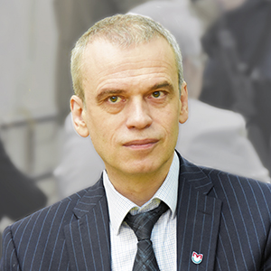
Ректор, председатель Ученого совета
Лукьянов Сергей Анатольевич д.б.н., академик РАН
Сергей Анатольевич Лукьянов родился 13 сентября 1963 года в городе Химки Московской области.
В 1985 году окончил Московский государственный университет им. М.В. Ломоносова по специальности «Физиология».
По окончании университета начал работу в Институте биоорганической химии имени академиков М.М. Шемякина и Ю.А. Овчинникова РАН (ИБХ РАН), где прошел путь от стажера-исследователя до зав.отделом и зам.директора института.
В 1994 году защитил кандидатскую диссертацию, в 1999 году – докторскую по теме «Селективная супрессия полимеразной цепной реакции – новый подход к анализу структуры и экспрессии сложных геномов».
В 2003 году избран членом-корреспондентом Российской академии наук, а в 2011 году — академиком РАН.
В 2012-2013 гг. замещал должность помощника федерального министра в Министерстве здравоохранения РФ.
В 2010-2013 гг. работал в РНИМУ им. Пирогова в должности профессора, с 2013 года — проректором по критическим биомедицинским технологиям.
С 8 августа 2016 г. приказом Министерства здравоохранения РФ № 237пк академик РАН Сергей Анатольевич Лукьянов утвержден в должности ректора РНИМУ им. Н.И. Пирогова.
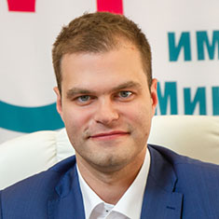
Первый проректор – проректор по стратегическому развитию
Надарейшвили Георгий Гивиевич

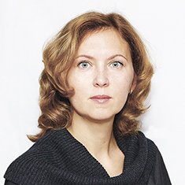
Проректор по учебной работе
Милушкина Ольга Юрьевна д.м.н., профессор, член-корреспондент РАН
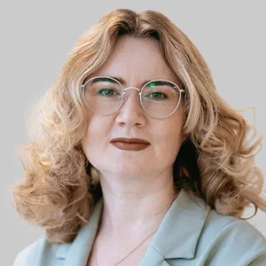
Проректор по послевузовскому и дополнительному образованию
заведующий кафедрой организации профессионального образования и образовательных технологий ФДПО
Природова Ольга Федоровна к.м.н.

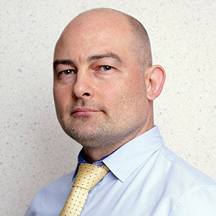
Проректор по научной работе
Ребриков Денис Владимирович д.б.н., профессор РАН
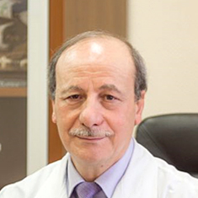
Проректор по лечебной работе
Тахчиди Христо Периклович д.м.н., академик РАН

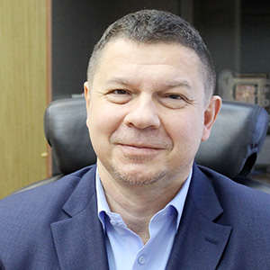
Проректор по инновационной деятельности, директор Ташкентского филиала ФГАОУ ВО РНИМУ им. Н.И. Пирогова Минздрава России
Шагин Дмитрий Алексеевич д.б.н
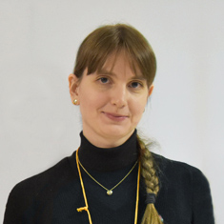
Проректор по международной деятельности
Былова Надежда Александровна

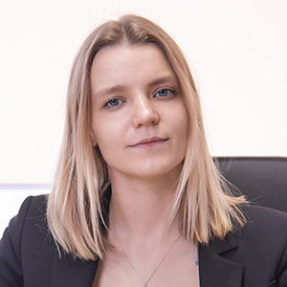
Проректор по молодежной политике
Белякова Владислава Сергеевна
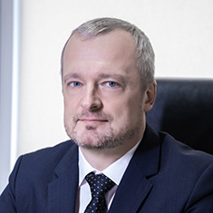
Проректор по общим вопросам
Ложков Денис Святославович

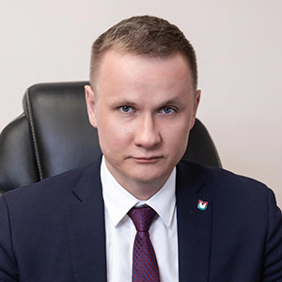
Проректор по безопасности
Жоголев Юрий Васильевич
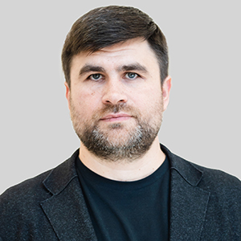
Директор по цифровой трансформации
Павлюк Алексей Владимирович

Проректор по экономике (и.о.)
Воронцова Елена Викторовна
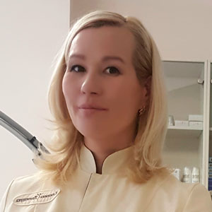
Ученый секретарь
Демина Ольга Михайловна к.м.н., доцент

Руководство филиалов
Директор Ташкентского филиала, проректор по инновационной деятельности
Шагин Дмитрий Алексеевич к.б.н

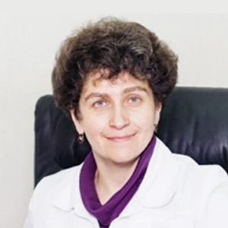
Директор филиала РДКБ
Петряйкина Елена Ефимовна д.м.н., доцент, заслуженный врач РФ, заслуженный врач Москвы, врач высшей категории по специальности «Детская эндокринология», главный внештатный специалист детский эндокринолог ДЗМ

